**官能团与有机物的分类**

**（分层练习）**



1．下列各项对有机物的描述不正确的是

A．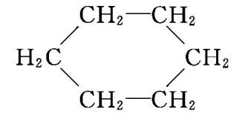属于烷烃

B．Br属于卤代烃

C．CH3－CH2－CO羰基－OH属于羧酸

D．CH3－CHCH3COOH含有2种官能团

2．下列有关有机物结构、性质的分析正确的是

A．乙醇、乙酸均能与Na反应放出H2，说明二者分子中官能团相同

B．乙烯和苯都能与H2发生加成反应，说明二者均含有碳碳双键

C．符合分子通式CnH2n+2的烃一定都是烷烃，分子中均只含单键

D．乙醇在铜作催化剂条件下，能发生还原反应生成乙醛

3．甜橙醇的结构如下。下列有关甜橙醇的叙述不正确的是

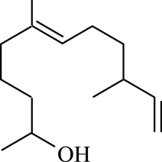

A．分子式为C14H26O

B．能使溴的四氯化碳溶液褪色

C．不能与乙酸发生酯化反应

D．1mol甜橙醇在一定条件下可以和2mol氢气发生加成反应

4．紫花前胡醇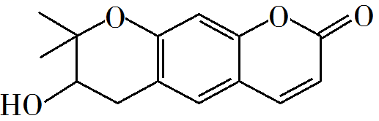可从中药材当归和白芷中提取得到，能提高人体免疫力。有关该化合物，下列叙述正确的是

A．只含有两种官能团 B．能与Na发生置换反应

C．不能使酸性高锰酸钾溶液褪色 D．不能发生氧化反应

5．如图为一重要的有机化合物，以下关于它的说法中正确的是

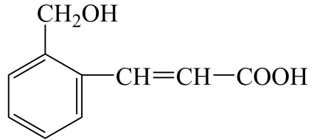

A．该物质是烃

B．该物质含有两种官能团

C．与该物质反应，消耗的物质的量之比为

D．该物质不能使酸性高锰酸钾溶液褪色

6．茯苓新酸DM是从中药茯苓中提取的一种化学物质，具有一定生理活性，其结构简式如图。关于该化合物，下列说法错误的是

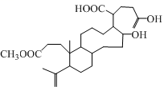

A．可使酸性KMnO4溶液褪色

B．可发生取代反应和加成反应

C．可与金属钠反应放出H2

D．分子中含有3种官能团

7．柠檬酸常应用于食品工业，分子结构如图所示。下列有关柠檬酸的说法正确的是

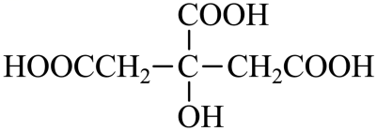

A．柠檬酸的分子式为C6H6O7

B．柠檬酸分子中含有羟基和酯基两种官能团

C．足量Na、NaHCO3分别与1mol柠檬酸反应，相同条件下生成气体体积比为2∶3

D．柠檬酸能使溴水、酸性高锰酸钾溶液褪色

8．关于有机物(HO-CH2CH=CHCH2-COOH)的说法不正确的是

A．含有3种官能团 B．可发生加聚反应

C．分子式为C5H8O2 D．可与NaHCO3溶液反应生成CO2

9．乙酸、水和乙醇的分子结构如表所示，三者结构中的相同点是都含有羟基，下列说法错误的是

乙酸：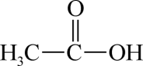 水：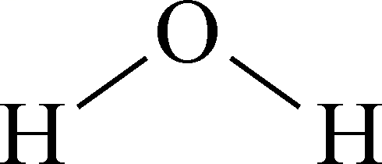 乙醇：CH3-CH2-OH

A．羟基的极性：乙酸>水>乙醇

B．与金属钠反应的强烈程度：水>乙醇

C．羟基连接不同的基团可影响羟基的活性

D．羟基极性不同的原因是基中的共价键类型不同

10．白藜芦醇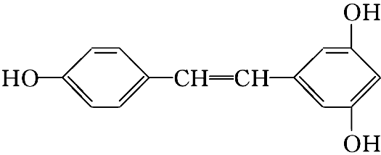，广泛存在于食物(例如桑葚、花生，尤其是葡萄)中，它可能具有抗癌作用。能够跟1 mol该化合物起反应的Br2或H2的最大用量分别是

A．1 mol，1mol B．1 mol，7 mol

C．7mol，7mol D．6 mol，7 mol

11．某有机物的结构简式如图所示，下列有关该有机物的说法正确的是

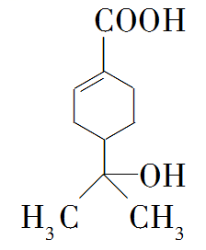

A．分子中含有两种官能团

B．该有机物可以发生取代、加成、氧化、置换、水解反应

C．该有机物的分子式为C10H16O3

D．与钠和氢氧化钠溶液都能发生反应，且得到的有机产物相同